** TISKOVÁ ZPRÁVA**

**12. února 2025**

**FUTTEC zahajuje spolupráci se sítí půjčoven DEK**

**Pro municipality se tak zvýší dostupnost unikátních mikrovlnných pecí, určených pro celoroční opravu výtluků teplou balenou směsí na silnicích nižších tříd**

**Společnost FUTTEC uzavřela smlouvu o spolupráci se sítí půjčoven strojů a zařízení spadající pod Stavebniny DEK. V rámci pilotní fáze poskytla k zapůjčení do dvou klíčových spádových poboček DEK (v Praze-Kbelích a ve Žďáru nad Sázavou) strojní sestavu FUTTEC s mikrovlnnou pecí FF-9 a nově vyvinutou speciální asfaltovou směsí: tato mobilní souprava je určená pro celoroční rychlé a ekonomicky výhodné opravy větších výtluků na silnicích II. a III. tříd teplou balenou směsí. Po vytvoření větší poptávky mají oba partneři v plánu začít mobilní sestavy nabízet i v dalších půjčovnách DEK. Cílem této obchodní strategie je větší využívání patentované mikrovlnné technologie FUTTEC pro celoroční neinvazivní opravy poruch na různých typech asfaltových vozovek a zvýšení ekonomické a regionální dostupnosti tohoto inovativního systému oprav pro města a obce.**

*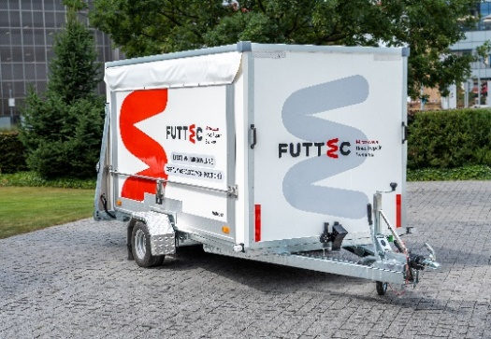„Jsme velmi rádi, že se nám daří rozšiřovat naši mikrovlnnou technologii oprav i na pozemní komunikace nižších tříd v katastru měst a obcí. Díky spolupráci se Stavebninami DEK můžeme zájemcům nabídnout další možnost, jak celoročně, kvalitně, rychle a ekonomicky dostupně vyspravit výtluky na silnicích. Doposud byly pouze dvě možnosti: objednat si opravy přímo u nás, nebo si mobilní strojní sestavu FF-9 zakoupit. Nyní bude stačit, když si odběratelé zkalkulují dostatečné množství napytlované asfaltové směsi (na jeden výtluk v průměru 3 až 4 pytle) a následně si tuto soupravu zapůjčí,“* komentuje Jiří Rušikvas, zakladatel a majitel [FUTTEC](http://www.futtec.cz).

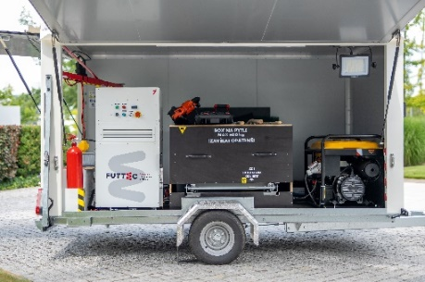Praktická mobilní sestava s mikrovlnnou pecí, kterou si nově mohou města, obce, menší stavební firmy i fyzické osoby zapůjčit v půjčovnách Stavebnin DEK, obsahuje vše potřebné pro rychlou, ekonomickou, a především celoroční opravu výtluků na silnicích nižších tříd: tedy samotnou pec FF-9, elektrický generátor, vibrační hutnící desku a zásobník na 25kg pytle s inovativní asfaltovou směsí vyvinutou společností [FUTTEC](https://futtec.cz/stroj/specialni-asfaltove-smesi/). Tato speciální směs s kontrolovanou jakostí použitých složek (včetně recyklátu) optimalizuje funkčnost mikrovlnného ohřevu, zrychluje opravy a dále vylepšuje jejich kvalitu. Díky jejímu rovnoměrnému, přibližně osmiminutovému ohřátí v mikrovlnné peci bez degradace asfaltového pojiva se prodlužuje životnost oprav a snižují se náklady na údržbu vozovky.

*„Mikrovlnná technologie, která zájemcům umožňuje kvalitně a neinvazivně opravovat výtluky teplou balenou směsí, je opravdu unikátní řešení, které na trhu v ČR chybí. Právě proto jsme se rozhodli do našeho portfolia zařadit i mobilní sestavu s mikrovlnnou pecí,“* vysvětluje Rudolf Kreidl, produktový manažer společnosti [Stavebniny DEK,](https://www.dek.cz/sekce/3-stavebniny) a dodává: *„Její použití je navíc velmi snadné: na její obsluhu totiž stačí dvě osoby, které nepotřebují žádné dlouhé zaškolení. Tento stroj rychle, šetrně a rovnoměrně nahřeje dodávanou asfaltovou směs (a to i v zimní sezóně až do teploty – 5 °C) a umožní tak kvalitní opravu poruchy na vozovce.“*

**Proč právě mikrovlnná technologie FUTTEC?**

Patentovaná technologie FUTTEC® slouží k preventivní neinvazivní údržbě asfaltových vozovek. Tento systém dokáže zacelit výtluk na asfaltovém povrchu bez vzniku spáry, změny původních parametrů komunikace (opravené místo je v podstatě vrácené do původního stavu) a nutnosti dlouhodobých uzavírek, spojených s objížďkami a dopravními kolonami. Celoroční opravy probíhají pomocí unikátních stavebních strojů: flotily „mikrovlnných cestářů“ FT3 pro kompletní bezespáré opravy výtluků o rozměrech do 80 x 80 cm. Pro zacelení výtluků větších rozměrů pomocí speciální pytlované asfaltové směsi pak slouží samostatné sestavy s mikrovlnnou pecí FF-9: ty jsou ideální pro silnice II. a III. tříd, jež mají v katastru města a obce.

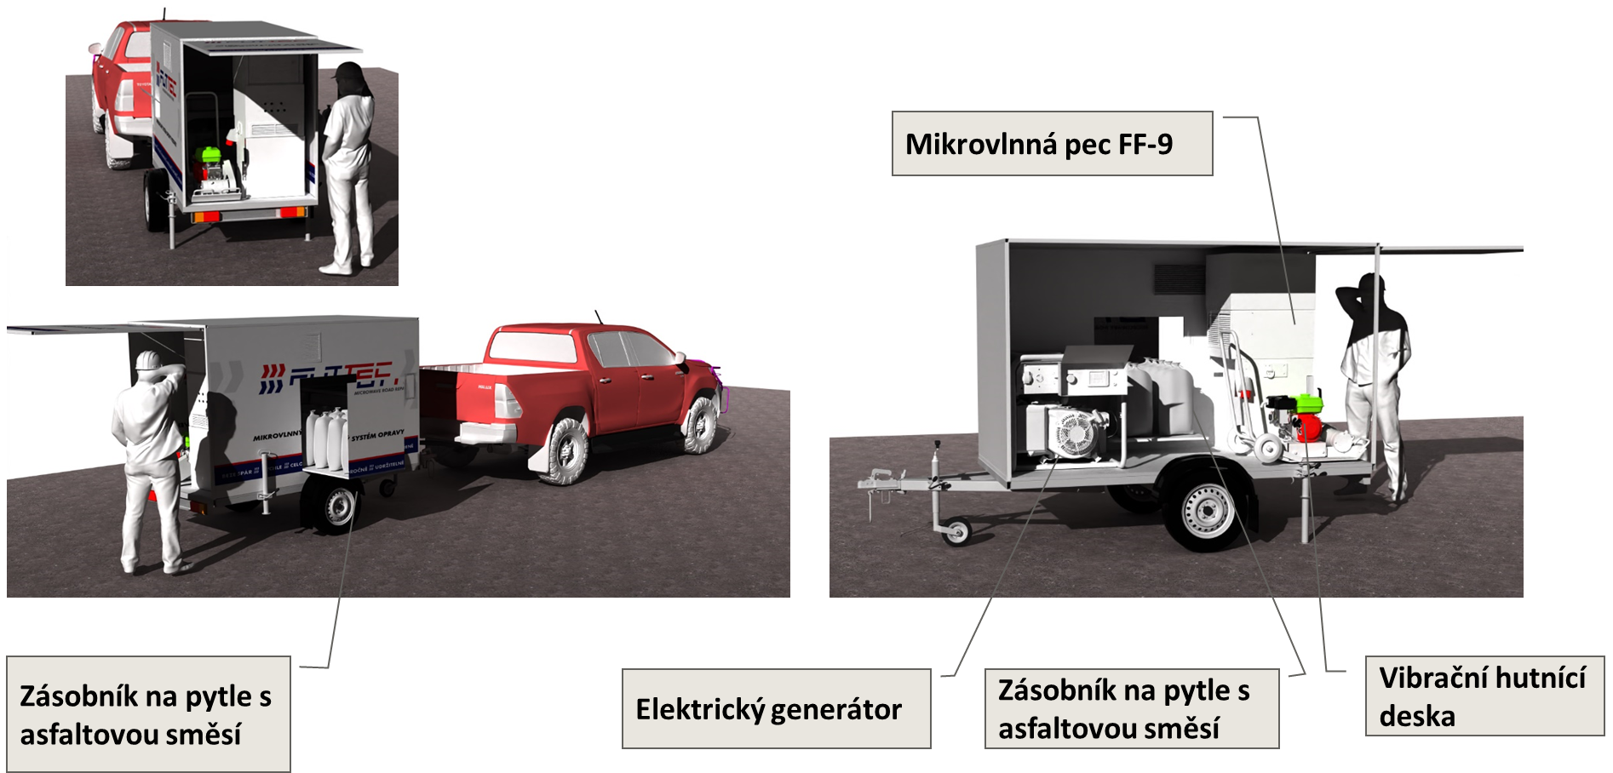

***O holdingu DEK:***

*Stavebniny DEK a.s. jsou součástí holdingu DEK a.s., který se zabývá dodávkami a výrobou materiálů pro stavebnictví a také službami pro stavební trh. Stavebniny DEK jsou největším dodavatelem stavebních materiálů v České republice a předním dodavatelem materiálů pro střechy, fasády a izolace ve Slovenské republice. V současné době holding DEK a.s. provozuje více než 140 prodejních míst a zaměstnává přes 4 600 zaměstnanců.*

**O společnosti FUTTEC a její patentované mikrovlnné technologii:**

*Společnost FUTTEC se z malého českého start-upu, založeného v roce 2011, vyvinula v dynamickou technologickou firmu. Její mikrovlnná technologie, která je výsledkem dlouholetého výzkumu a zdokonalování, vznikla ve spolupráci s Ústavem chemických procesů AV ČR a VUT v Brně. V současnosti firma vyvíjí již 4. generaci svých strojů („mikrovlnných cestářů“ série FT3 a mobilních sestav s mikrovlnnou pecí FF-9), spolupracuje se všemi typy tuzemských správců komunikací (včetně TSK Praha, ŘSD a krajských SÚS) a expanduje na zahraniční trhy – např. do USA.*

*Patentovaná technologie FUTTEC***®** *je určena k trvalým opravám výtluků asfaltových povrchů na pozemních komunikacích, cyklostezkách a dalších asfaltových plochách. Funguje na principu****ohřevu asfaltových směsí pomocí mikrovlnné technologie, díky čemuž je zajištěn hloubkový ohřev opravovaného místa bez degradace asfaltové směsi****. Výsledkem je vysoká pevnost a dlouhá životnost opraveného místa. Díky tomuto principu může být oprava silnic realizována celoročně, tedy i v zimním období. Mezi další výhody mikrovlnné technologie FUTTEC patří rychlost, flexibilita, efektivita a úspory nákladů i lidských zdrojů, ekologičnost, zdravotní nezávadnost a transparentnost (během opravy vzniká protokol, který je záručním listem k opravě).*

***Další informace:***

**Crest Communications**

Marie Žuchadar Cimplová, tel.: 731 613 602, [marie.cimplova@crestcom.cz](mailto:marie.cimplova@crestcom.cz)

Kamila Čadková, tel.: 731 613 609, [kamila.cadkova@crestcom.cz](mailto:kamila.cadkova@crestcom.cz)

[**www.crestcom.cz**](http://www.crestcom.cz)

**FUTTEC**

Ondřej Rušikvas, tel. 602 363 204, [ondrej.rusikvas@futtec.cz](mailto:ondrej.rusikvas@futtec.cz)

[**www.futtec.cz**](http://www.futtec.cz)